РАСЧЕТ ДОПОЛНИТЕЛЬНОЙ ДОБЫЧИ НЕФТИ ПО КРИВЫМ ВЫТЕСНЕНИЯ ПО УЧАСТКУ 2-1

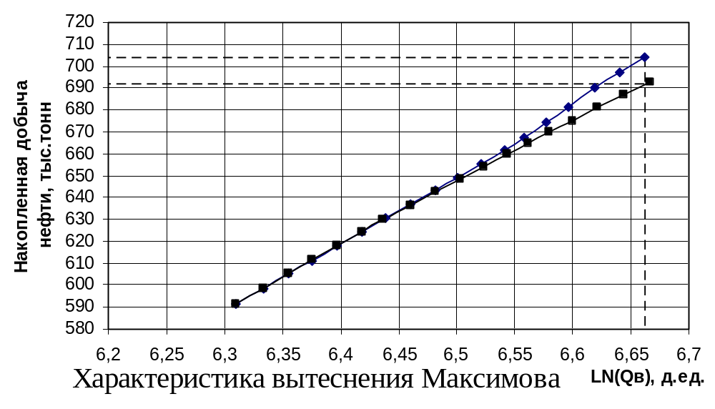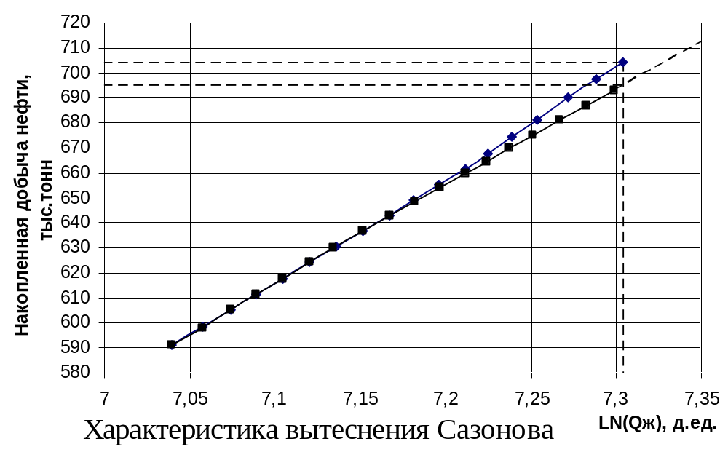

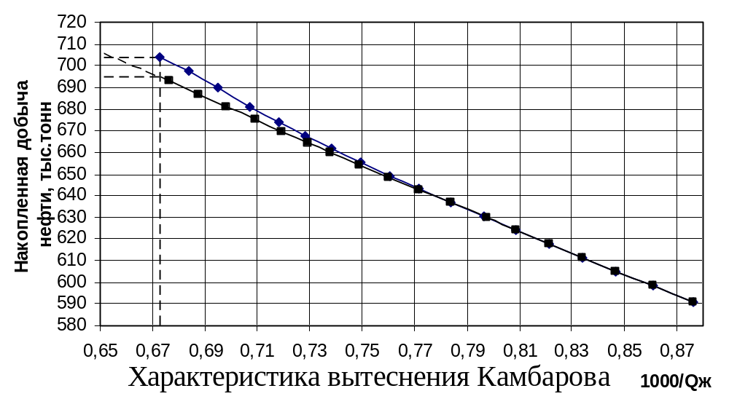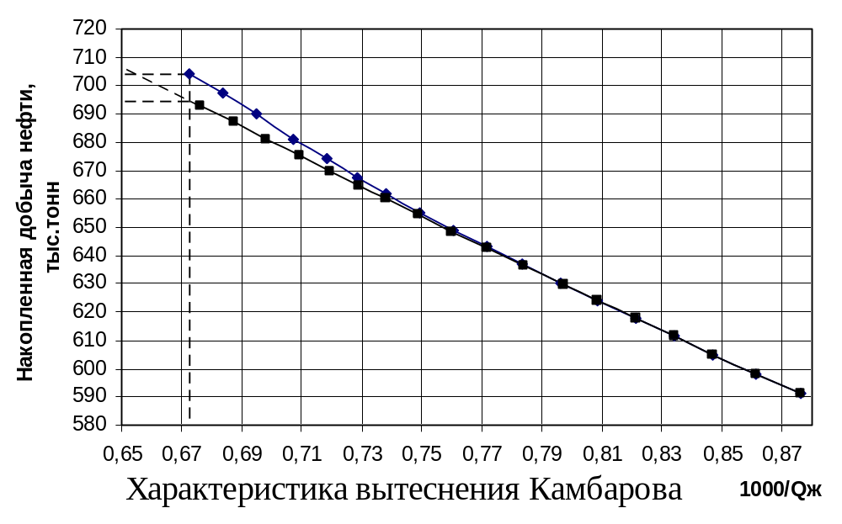Приложение к дипломному проекту студента
группы ГР-98-02 Ямщикова С.В.

